OŠ Col, PŠ Podkraj
1. razred
Pouk na daljavo – Učna gradiva in navodila za učence

Učiteljica Katja Turk Medvešček
email: katja.turk@guest.arnes.s
Vzgojiteljica Slavica Velikonja
Email: slavica.velikonja1@guest.arnes.si
Določene učne vsebine si lahko pogledate na spodnjem spletnem naslovu.
https://www.lilibi.si/
Četrtek, 26. 3. 2020
SLJ: Opismenjevanje – velika tiskana črka C
Včeraj ste se naučili novo črko. Črko ste napisali v brezčrtni zvezek in vadili njen zapis. Danes črko C vadite še v mali zvezek. Črka in besede so že napisane v malem zvezku. Učence opozorite na pravilen in estetski zapis črk in besed.
Rešijo naloge: Delovni zvezek za opismenjevanje, stran 38, 39.
Bere besedilo s perescem, zvezdico in po želji še z utežjo (1t).
Besede si podčrta z loki in pri tem glasno izgovarja besede in povedi.
Starši napišite datum in se podpišite zraven besedila, ko bo otrok besedilo samostojno dvakrat prebral.
SPO: SEJEM, SADIM
Delovni zvezek Lili in Bine za spoznavanje okolja, stran 20
Pomlad je čas, ko ljudje začnemo sejati in saditi rastline. Vsako leto sejemo in sadimo v šoli in z veseljem gledamo, kako iz semen poženejo nove rastlinice. Za življenje potrebujejo vodo, svetlobo, toploto, zrak in zemljo. Danes boš sejal oziroma sadil doma.
Oglej si fotografije na strani 20. Najprej boš posadil seme limone. Potem pa boš potaknil še list vijolice. Če ga doma nimaš, lahko potakneš kakšno drugo rastlino (vprašaj starše). Potem postavi lončka na okensko polico, poskrbi, da bo zemlja primerno vlažna in opazuj, kaj bo zraslo iz semen.
Druga naloga prikazuje, kako otroci skrbijo za okolje in ga pomagajo urejati. Pogovori se s starši, kako lahkot ti poskrbiš, da je tvoje okolje urejeno. Kako lahko staršem pomagaš pri urejanju okolice hiše, pri obdelovanju vrta, njive? Skupaj lahko naredite načrt, kako boste letos posadili oziroma posejali vrt.

ŠPO (2 uri)
VAJE ZA OGREVANJE
(Obuj si športne copate.)
- Za ogrevanje teči v vse prostore v hiši, tudi po stopnišču (če ga imate)
- Poskoki sonožno
- Poskoki enonožno
- Hopsanje
- Stranski korak (v obe smeri)

GIMNASTIČNE VAJE
Razmigaj telo z vajami kot jih izvajamo v telovadnici. Začni z glavo, potem roke, zgornji del telesa, boki, noge….

VADBA PO POSTAJAH

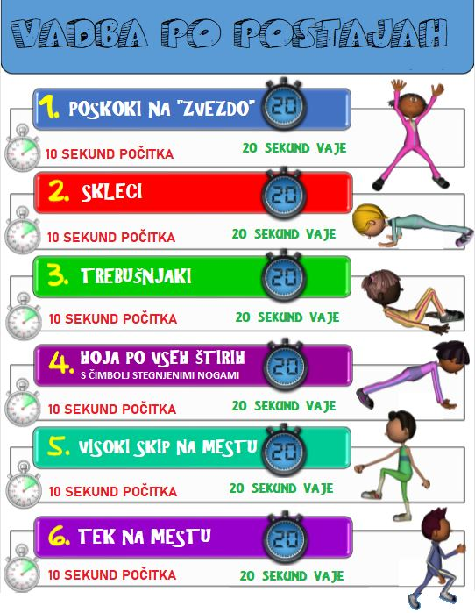

- SKOK V DALJINO
Vadi skok v daljino (kot smo ga že v telovadnici). Postavi se za določeno črto. Noge postavi rahlo narazen, kolena rahlo pokrči, pomagaj si z rokama: naprej in nazaj in se skušaj čim bolj odriniti. To vajo večkrat ponovi (vsaj 5x).

VAJE ZA UMIRITEV
NAREDI POZDRAV SONCU kot prikazuje spodnja slika. Vaje izvajaj počasi. Pazi na pravilno dihanje (IZDIH, VDIH).

